Lección 11: Una parte más grande
- Comparemos el tamaño de mitades y de cuartos.
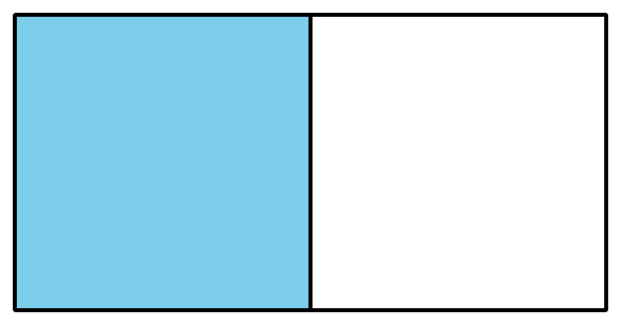
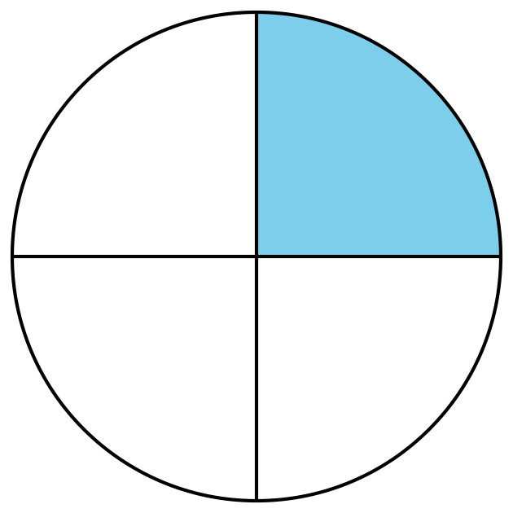

11.1: ¿Cuál es más grande?

  - Cada compañero recorta su círculo.
  - Decidan quién va a recortar mitades y quién va a recortar cuartos.
  - Doblen su círculo en mitades o en cuartos y luego recórtenlo.
  - Comparen sus piezas con las de su compañero.
  - ¿Qué observan?
  - Prepárense para explicar cómo pensaron de una manera que los demás puedan entender.
  - 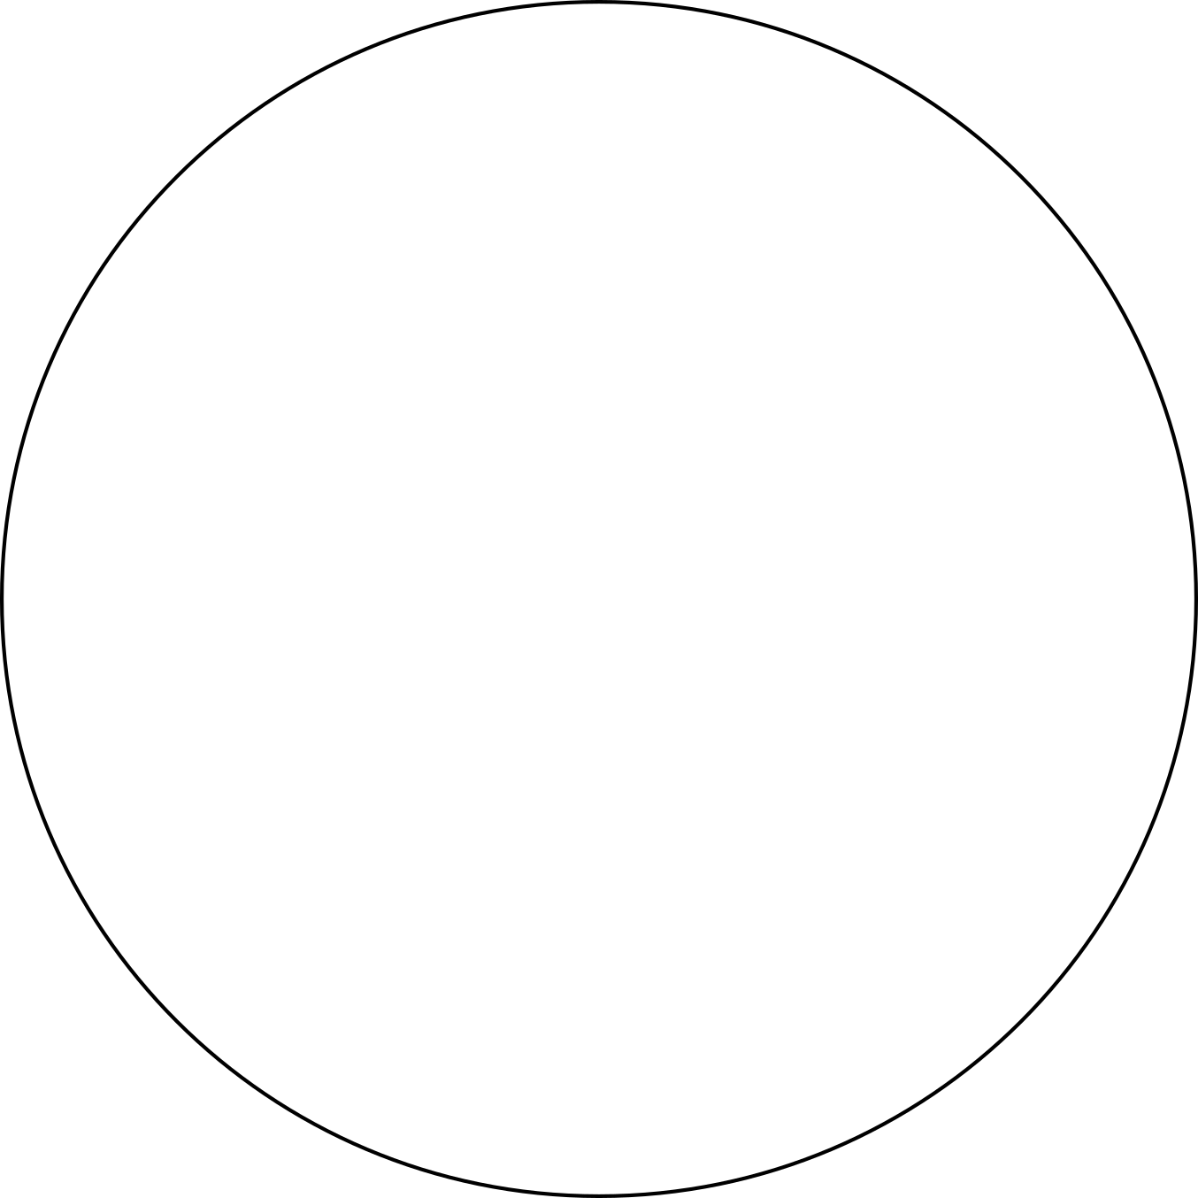

  - Repitan los pasos anteriores, ahora con los cuadrados.
  - Comparen sus piezas con las de su compañero.
  - ¿Qué observan?
  - Prepárense para explicar cómo pensaron de una manera que los demás puedan entender.
  - 
- Escriban 2 cosas que observan sobre sus piezas.

11.2: Priya y Han comparten roti
Priya y Han están compartiendo un roti.
- Priya dice: “Quiero la mitad del roti porque las mitades son más grandes que los cuartos”.
- Han dice: “Quiero un cuarto del roti porque los cuartos son más grandes que las mitades, porque 4 es mayor que 2”
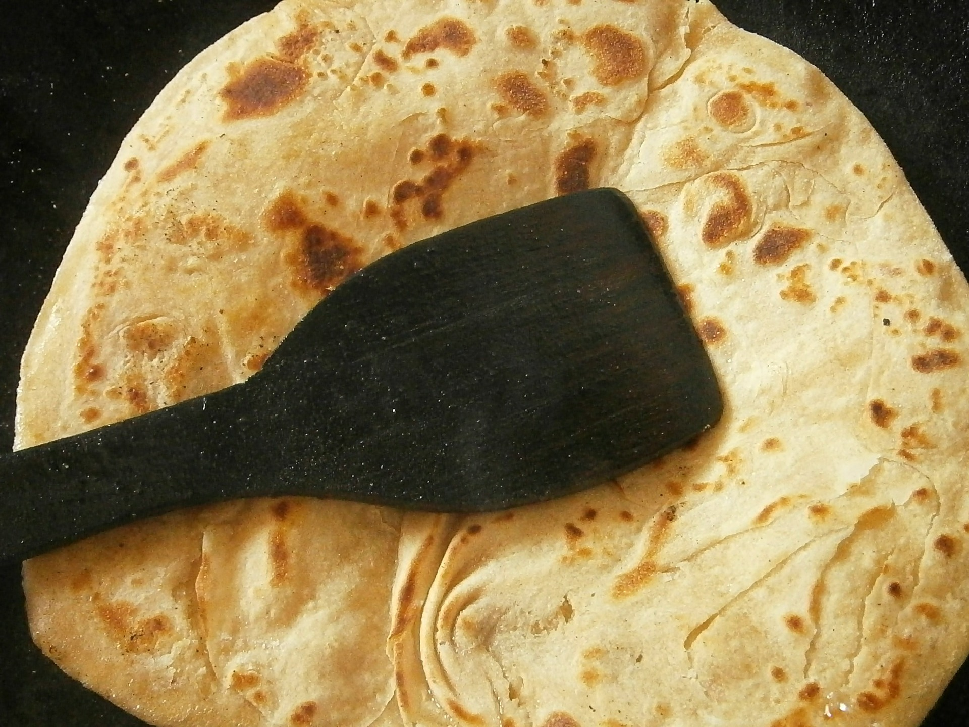
¿Con quién estás de acuerdo?
Muestra cómo pensaste. Usa dibujos, números o palabras.
Usa el círculo si te ayuda.
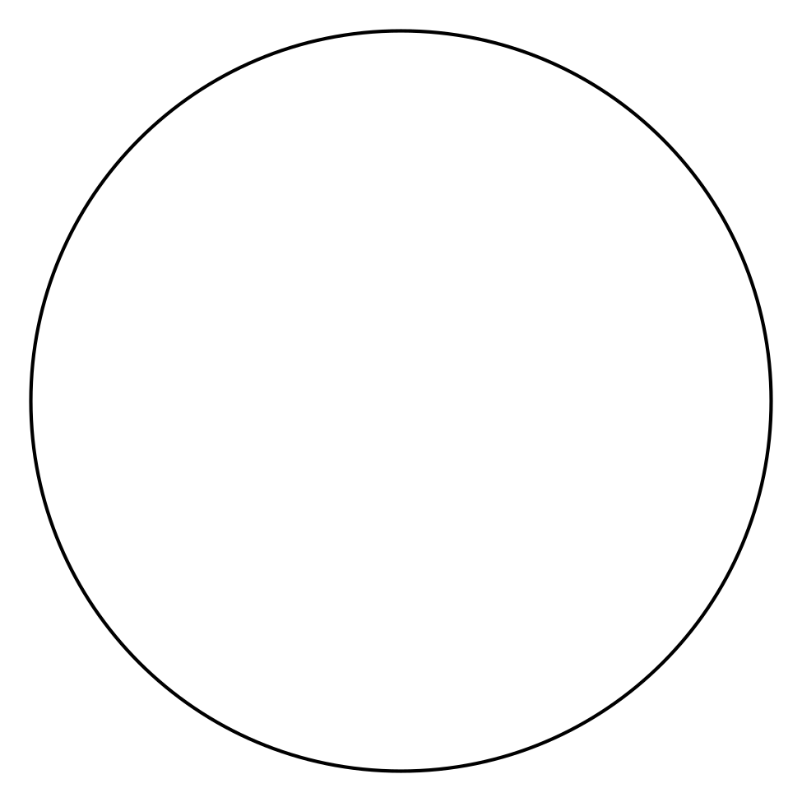

Section Summary
Section Summary
Aprendimos que los círculos y los rectángulos se pueden partir en dos partes iguales que se llaman “mitades” y en cuatro partes iguales que se llaman “cuartas partes” o “cuartos”.
Una mitad del cuadrado está sombreada.
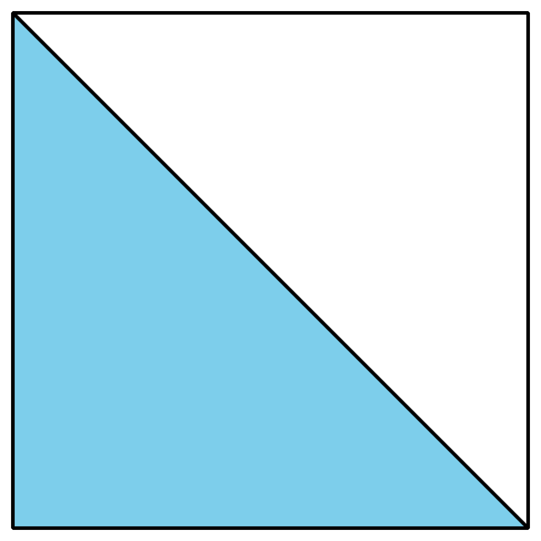
Un cuarto o una cuarta parte del círculo está sombreado.
Dos de las mitades están sombreadas.
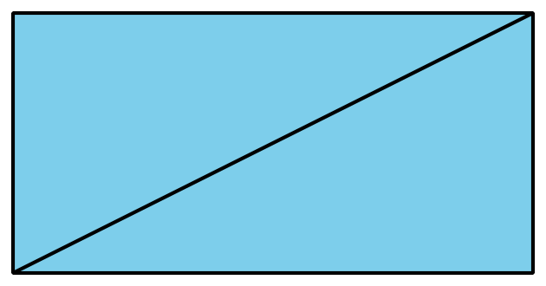
Cuatro de los cuartos están sombreados.
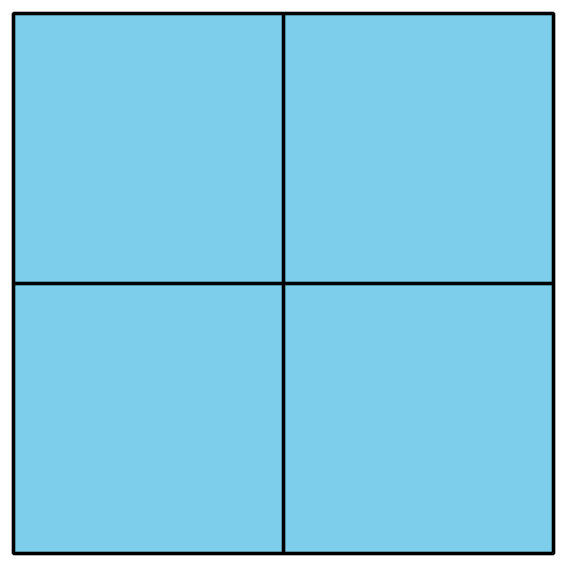
© CC BY 2021 Illustrative Mathematics®

